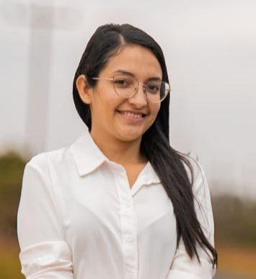 |  | curriculum vitae  PUESTO AQUÍ
datos personales  Nombre; Karla Dariela Solorzano Vasquez  Edad; 27 años  Lugar de nacimiento: Tegucigalpa DC  Genero; Femenino  Estado civil; Soltera  Numero de identidad; 0801-1998-06798  Contacto  TELÉFONO:  98478430  CORREO ELECTRÓNICO:  Solorzanokarla934@gmail.com  referencias  Javier Guevara 3312-8575  Amanda Suarez 3396-0132  Carolina Andrade 9978-7409  David Juarez 3390-7745 |  | EDUCACIÓN  Escuela primero de agosto  Inicie 2002 – finalize 2009  Secundaria completa  Instituto polivalente san juan de ojojona  Inicie 2010 – finalize 2013 ciclo común básico  Instituto tecnológico juan pablo  Inicie 2014- finalize 2016  Bachierato ciencias y humanidades  EXPERIENCIA LABORAL  Cuidados de pacientes al llamado  Primer paciente Lizzeth mendoza 95 años 2023 8 meses de cuidados en casa -  PACIENTE DOS ; NORMA ASFURAS 87años 2023  2024  Hospital centro medico hondureño cuidados en habitación  Cuidados de pacientes por turnos en habitación 2024-2025  Hospital general de san Felipe  2024 - 2025  SERVICIO SOCIAL;  pasando por dos áreas  MATERNIDAD 19 de febrero al 23 de Junio finalize  AREA DE ONCOLOGIA DE MUJERES; 24 de junio al 12 de marzo 2025  habilidades y aptitudes  - Responsable  - Proactiva  - Versátil  - Adaptable  - Creativa

